

แผนบริหารความเสี่ยงการทุจริต
ขององค์การบริหารส่วนตำบลวังหิน
ประจำปีงบประมาณ พ.ศ. 2563

จัดทำโดย : งานนิติการ
สำนักงานปลัดองค์การบริหารส่วนตำบลวังหิน
ตุลาคม ๒๕๖2

คำนำ

เหตุการณ์ความเสี่ยงด้านการทุจริตเกิดแล้วจะมีผลกระทบทางลบ ซึ่งปัญหามาจากสาเหตุ ต่าง ๆ ที่ค้นหาต้นตอที่แท้จริงได้ยาก ความเสี่ยงจึงจำเป็นต้องคิดล่วงหน้าเสมอ การป้องกันการทุจริต คือ การแก้ไขปัญหาการทุจริตที่ยั่งยืน ซึ่งเป็นหน้าที่ความรับผิดชอบของหัวหน้าส่วนราชการและเป็นเจตจำนงของสำนักงานคณะกรรมการคุ้มครองผู้บริโภคที่ร่วมต่อต้านการทุจริตทุกรูปแบบและสามารถ ตอบสนองนโยบายรัฐบาลในการป้องกันการทุจริตในภาครัฐ
งานนิติการ ผู้รับผิดชอบในการป้องกันการทุจริตขององค์การบริหารส่วนตำบลวังหินจึงได้ทำการประเมินความเสี่ยงการทุจริตในสำนักงาน โดยคัดเลือกกระบวนงาน จำนวน ๑ กระบวนงาน ตามกรอบการประเมินความเสี่ยงการทุจริตใน ๑ ด้าน คือ ความเสี่ยงการทุจริตในความโปร่งใสของการใช้จ่าย งบประมาณและการบริหารจัดการทรัพยากรภาครัฐ รวมทั้งกำหนดมาตรการ/กิจกรรม/แนวทาง ในการป้องกันความเสี่ยงของการดำเนินงานที่อาจก่อให้เกิดการทุจริตในสำนักงานองค์การบริหารส่วนตำบลวังหินและจัดทำแผนบริหารความเสี่ยงที่มีประสิทธิภาพต่อไป

จัดทำโดย : งานนิติการ
สำนักงานปลัดองค์การบริหารส่วนตำบลวังหิน
ตุลาคม ๒๕62

สารบัญ
หน้า
การประเมินความเสี่ยงการทุจริต
ความหมาย 1
ขอบเขตประเมินความเสี่ยงการทุจริต 1
วิเคราะห์ความเสี่ยง 1
๑. การระบุความเสี่ยง (Risk Identification) 1
๒. การวิเคราะห์สถานะความเสี่ยง 2
๓. เมทริกส์ระดับความเสี่ยง (Risk Level Matrix) 2
๔. การประเมินการควบคุมความเสี่ยง (Risk – Control Matrix Assessment ) 3 - 4
๕. แผนบริหารความเสี่ยง 5

ความหมาย
ความเสี่ยงการทุจริต หมายถึง ความเสี่ยงของการดำเนินงานที่อาจก่อให้เกิดการทุจริต การขัดกันระหว่างผลประโยชน์ส่วนตนกับผลประโยชน์ส่วนรวมหรือการรับสินบน
ขอบเขตประเมินความเสี่ยงการทุจริต
ประเภทความเสี่ยงการทุจริต แบ่งออกเป็น ๓ ด้าน ดังนี้
๑) ด้านความเสี่ยงการทุจริตที่เกี่ยวข้องกับการพิจารณาอนุมัติ อนุญาต (เฉพาะหน่วยงานที่มีภารกิจ ให้บริการประชาชนอนุมัติ หรืออนุญาต ตามพระราชบัญญัติการอำนวยความสะดวกในการพิจารณาอนุญาตของทางราชการ พ.ศ.๒๕๕๘)
๒) ด้านความเสี่ยงการทุจริตในความโปร่งใสของการใช้อำนาจและตำแหน่งหน้าที่
๓) ด้านความเสี่ยงการทุจริตในความโปร่งใสของการใช้จ่ายงบประมาณและการบริหารจัดการทรัพยากรภาครัฐ
วิธีการวิเคราะห์ความเสี่ยง
เป็นการวิเคราะห์โดยเริ่มจากการระบุความเสี่ยงจากกระบวนงานต่าง ๆ อธิบายรูปแบบพฤติการณ์ เหตุการณ์ความเสี่ยงต่อการทุจริต การวิเคราะห์ระดับความรุนแรงของผลกระทบกับระดับความจำเป็นของการเฝ้าระวังและการกำหนดมาตรการ/กิจกรรม/แนวทาง ในการป้องกันความเสี่ยงของการดำเนินงานที่อาจก่อให้เกิดการทุจริตในองค์การบริหารส่วนตำบลช้างกลางที่มีประสิทธิภาพ
๑. การระบุความเสี่ยง (Risk Identification) ประเมินความเสี่ยงการทุจริตด้าน
- ๑.ด้านความเสี่ยงการทุจริตที่เกี่ยวข้องกับการพิจารณาอนุมัติ อนุญาต ปี
- ๒.ด้านความเสี่ยงการทุจริตในความโปร่งใสของการใช้อำนาจและตำแหน่งหน้าที่
- 3.ด้านความเสี่ยงการทุจริตในความโปร่งใสของการใช้จ่ายงบประมาณและการบริหารจัดการทรัพยากรภาครัฐ
ชื่อกระบวนงาน/งาน การใช้รถยนต์ของทางราชการ
โอกาส/ความเสี่ยงการทุจริต | ประเภทความเสี่ยงการทุจริต
โอกาส/ความเสี่ยงการทุจริต | Know Factor  (เคยเกิดขึ้นแล้ว) | Unknow Factor  (ยังไม่เคยเกิดขึ้น)
- ผู้ใช้รถนำน้ำมันไปใช้ส่วนตัว เช่น
การดูดน้ำมันไปใช้ระหว่างทาง
หรือเติมน้ำมันไม่ครบตามใบสั่ง
จ่ายส่วนน้ำมันที่เหลือเป็นเงินสด
- นำรถราชการไปใช้ในภารกิจส่วนตัว
 |  | √

วิเคราะห์สถานะความเสี่ยง ความหมายของสถานะความเสี่ยงตามสีไฟจราจร มีรายละเอียด ดังนี้
- สถานะสีเขียว : ความเสี่ยงระดับต่ำ
- สถานะสีเหลือง : ความเสี่ยงระดับปานกลางและสามารถใช้ครอบรอบคอบระมัดระวังในระหว่างปฏิบัติงานตามปกติควบคุมดูแลได้
- สถานะสีส้ม : ความเสี่ยงระดับสูงเป็นกระบวนงานที่มีผู้เกี่ยวข้องหลายคนหลายหน่วยงาน ภายในองค์กรมีหลายขั้นตอนจนยากต่อการควบคุมหรือไม่มีอํานาจควบคุมข้ามหน่วยงานตาม หน้าที่ปกติ
- สถานะสีแดง : ความเสี่ยงระดับสูงมากเป็นกระบวนงานที่เกี่ยวข้องกับบุคคลภายนอกที่ไม่รู้จัก ไม่สามารถตรวจสอบได้ชัดเจน ไม่สามารถกํากับติดตามได้อย่างใกล้ชิดหรืออย่างสม่ำเสมอ

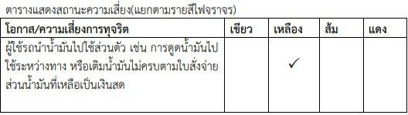
เมทริกส์ระดับความเสียง(Risk Level matrix)
ระดับความจำเป็นของการเฝ้าระวัง
ระดับ ๓ หมายถึง เป็นขั้นตอนหลักของกระบวนการและมีความเสี่ยงในการทุจริตสูง
ระดับ ๒ หมายถึง เป็นขั้นตอนหลักของกระบวนการและมีความเสี่ยงในการทุจริตที่ไม่สูงมาก
ระดับ ๑ หมายถึง เป็นขั้นตอนรองของกระบวนการ
ระดับความรุนแรงของผลกระทบ
ระดับ ๓ หมายถึง มีผลกระทบต่อผู้ใช้บริการ/ผู้มีส่วนได้เสีย/หน่วยงานกำกับดูแล/พันธมิตร/เครือข่าย/ทางการเงินในระดับที่รุนแรง
ระดับ ๒ หมายถึง มีผลกระทบต่อผู้ใช้บริการ/ผู้มีส่วนได้เสีย/หน่วยงานกำกับดูแล/พันธมิตร/เครือข่าย/ทางการเงินในระดับไม่รุนแรง
ระดับ ๑ หมายถึง มีผลกระทบต่อกระบวนการภายใน/การเรียนรู้/องค์ความรู้ ระดับความรุนแรงของผลกระทบ

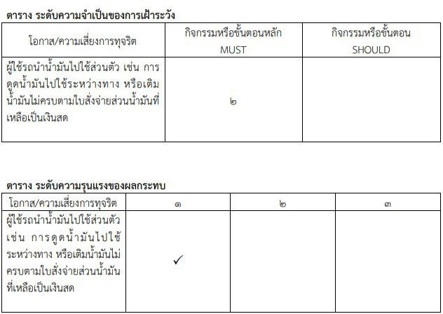
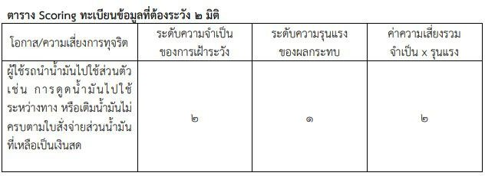

การประเมินการควบคุมความเสี่ยง (Risk – Control Matrix Assessment)
ระดับการควบคุมความเสี่ยงการทุจริต แบ่งเป็น ๓ ระดับ ดังนี้
ดี : จัดการได้ทันทีทุกครั้งที่เกิดความเสี่ยงไม่กระทบถึงผู้ใช้บริการ องค์กรไม่มีผลเสียทางการเงิน ไม่มีรายจ่ายเพิ่ม
พอใช้ : จัดการได้โดยส่วนใหญ่ มีบางครั้งยังจัดการไม่ได้กระทบถึงผู้ใช้บริการแต่ยอมรับได้มีความเข้าใจ
อ่อน : จัดการไม่ได้หรือได้เพียงส่วนน้อย การจัดการเพิ่มเกิดจากรายจ่าย มีผลกระทบถึงผู้ใช้บริการและยอมรับไม่ได้ ไม่มีความเข้าใจ

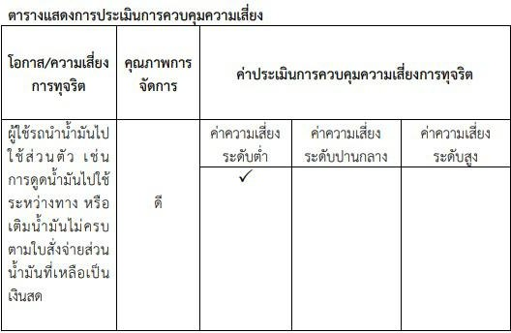

แผนบริหารความเสี่ยงการทุจริตขององค์การบริหารส่วนตำบลวังหิน

ความเสี่ยงด้าน | กระบวนงาน | รูปแบบ พฤติการณ์ความเสี่ยงการทุจริต | มาตรการป้องกันการทุจริต | ระยะเวลาดำเนินการ | ผู้รับผิดชอบ
ด้านความเสี่ยงการทุจริตในความโปร่งใสของการใช้จ่ายงบประมาณและการบริหารจัดการทรัพยากรภาครัฐ | การใช้รถในราชการ | ผู้ใช้รถนำน้ำมันไปใช้ส่วนตัว เช่น การดูดน้ำมันไปใช้ระหว่างทาง หรือเติมน้ำมันไม่ครบตามใบสั่งจ่ายส่วนน้ำมันที่เหลือเป็นเงินสด | 1.ตรวจสอบเลขไมล์กับอัตราการใช้น้ำมันทุกเดือน  2.กำหนดให้ผู้ใช้รถต้องบันทึกขออนุมัติใช้รถทุกครั้ง  3.ทำข้อตกลงกับสถานีจ่ายน้ำมันเกี่ยวกับเงื่อนไขในการจ่ายน้ำมันให้กับรถในราชการขององค์การบริหารส่วนตำบลวังหิน | ปีงบประมาณ พ.ศ. 2563 | งานนิติการ

